

**Universidad Tecnología Del Perú Sede Arequipa**

**ALUMNO:**

Marnani Roque Estefano Aaron

U24240080

**CURSO:**

Base de datos: 9956

DOCENTE:

Juan Ramírez Ticona

Arequipa



**Informe de Análisis de Ventas y Clientes (AdventureWorks2017)**

**Fecha:** 26 de octubre de 2025 **Fuente de Datos:** Base de Datos AdventureWorks2017

**Objetivo:** Analizar métricas clave de ventas y clientes utilizando funciones de agregación y agrupamiento SQL.

1. Total de ventas

-- SUM(): Suma total de los montos de las órdenes

SELECT SUM(TotalDue) AS TotalVentas

FROM Sales.SalesOrderHeader;

**SUM()** calcula la suma total del monto final de todas las órdenes (columna TotalDue). Representa los ingresos brutos totales.

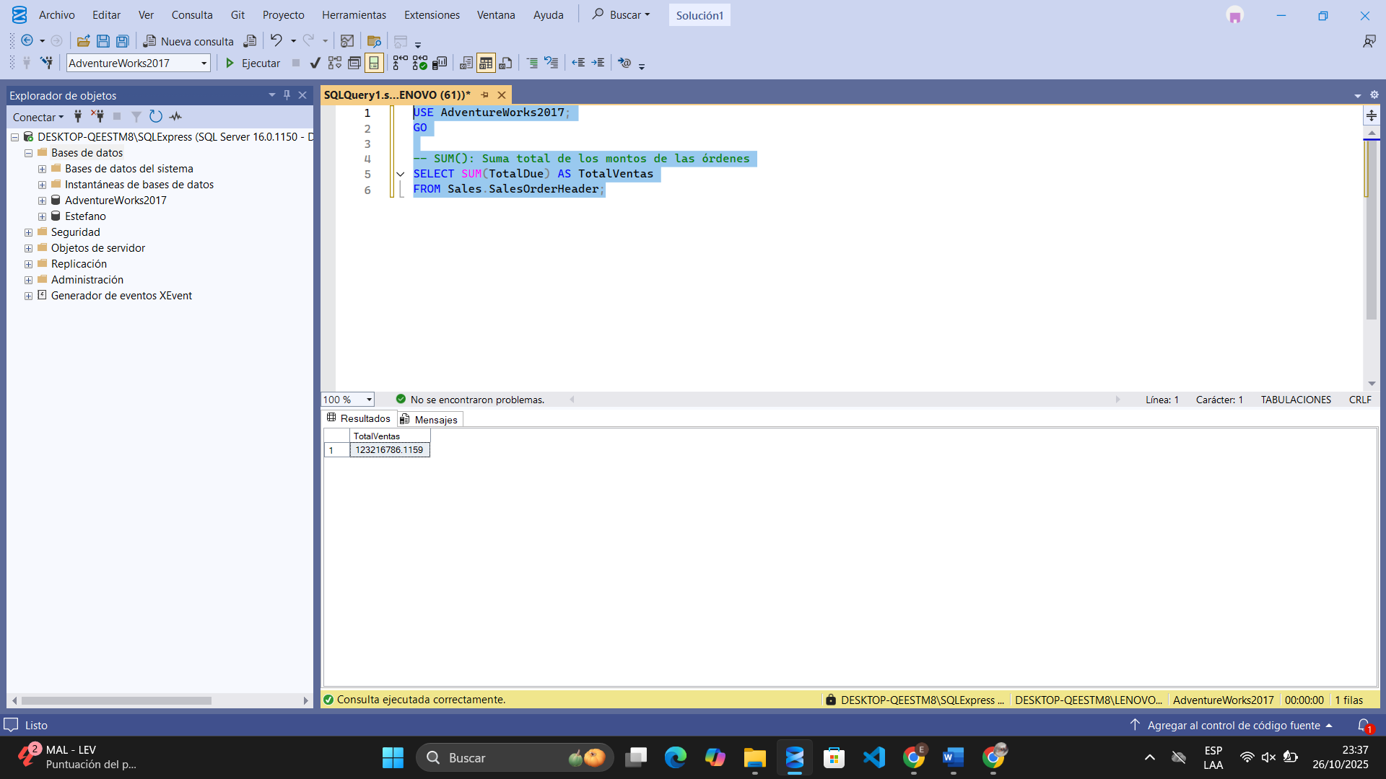

1. -- COUNT(): Número total de órdenes registradas

SELECT COUNT(*) AS TotalOrdenes

FROM Sales.SalesOrderHeader;

**COUNT:** cuenta el número total de filas en la tabla, lo que equivale al número total de órdenes de venta registradas.

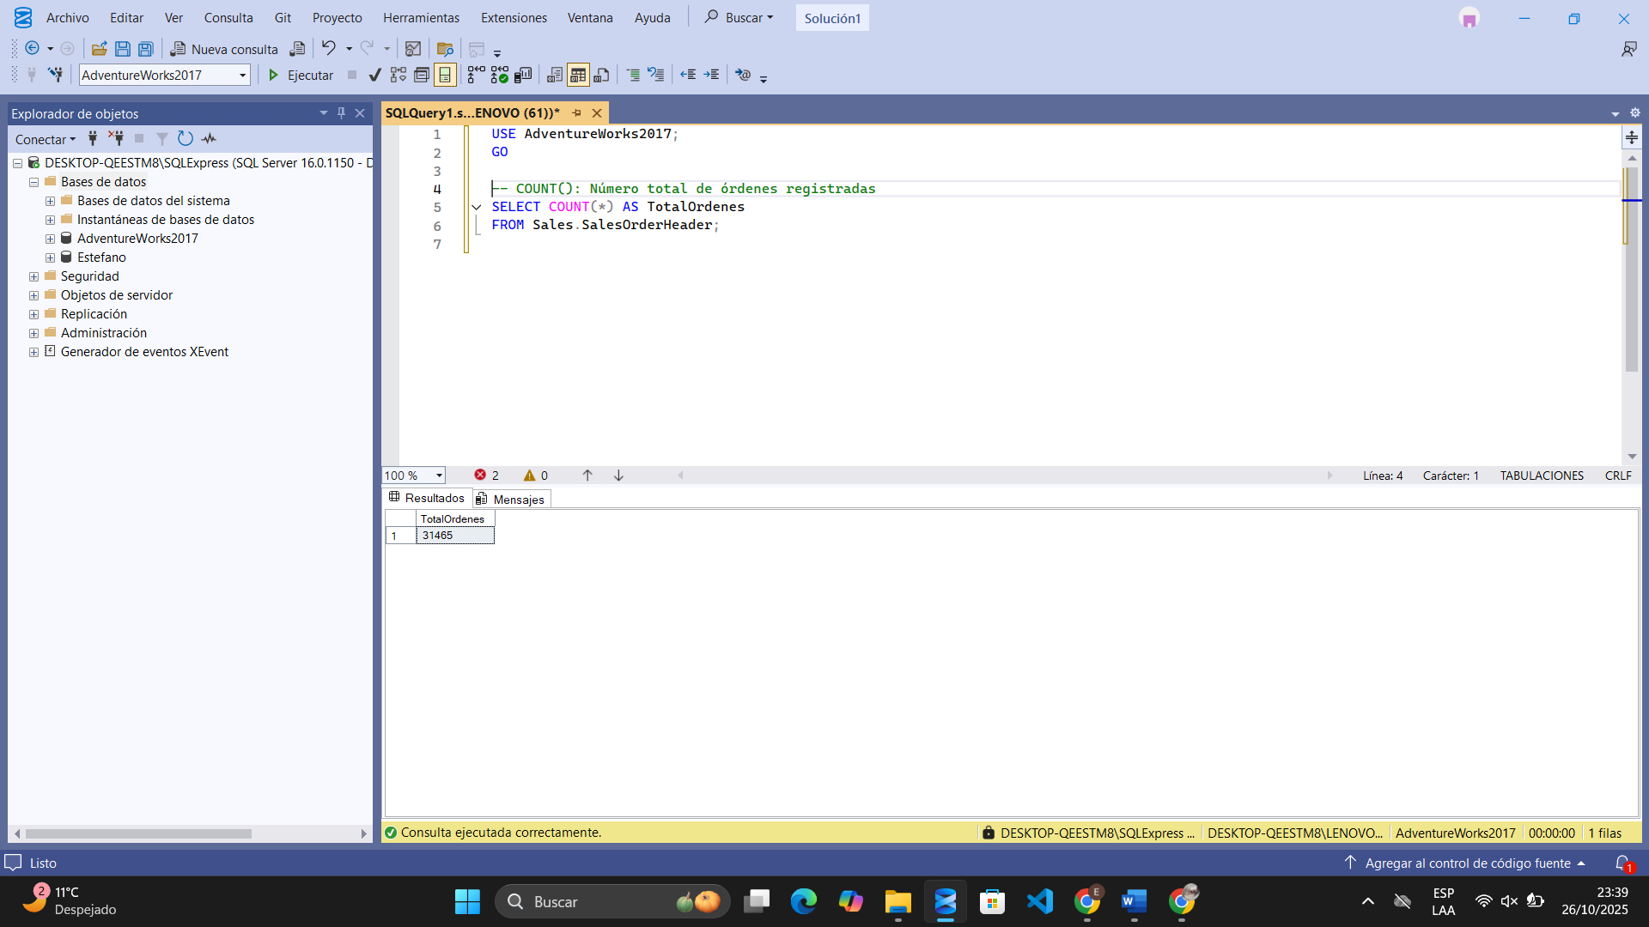

1. -- COUNT(columna): Cuenta los clientes con número de cuenta (no nulos)

SELECT COUNT(AccountNumber) AS ClientesConCuenta

FROM Sales.Customer

Esta consulta cuenta el número total de clientes que tienen un número de cuenta asignado (es decir, AccountNumber no es NULL).

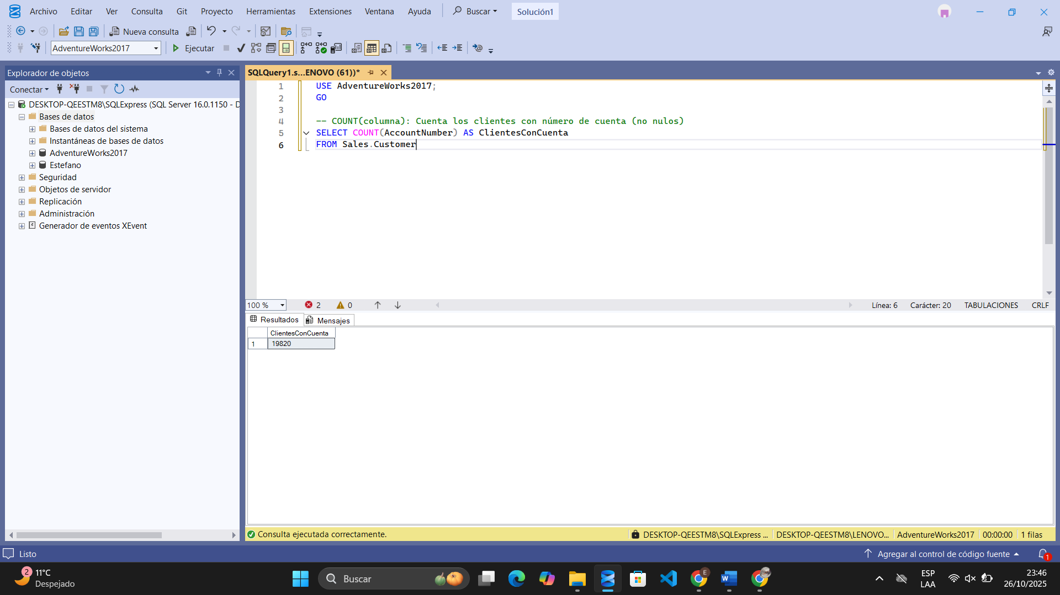

1. -- AVG(): Promedio del subtotal de las órdenes

SELECT AVG(SubTotal) AS PromedioSubtotal

FROM Sales.SalesOrderHeader;

La consulta calcula el promedio del subtotal de todas las órdenes de venta registradas en la tabla Sales.SalesOrderHeader.  
El resultado será un solo valor numérico

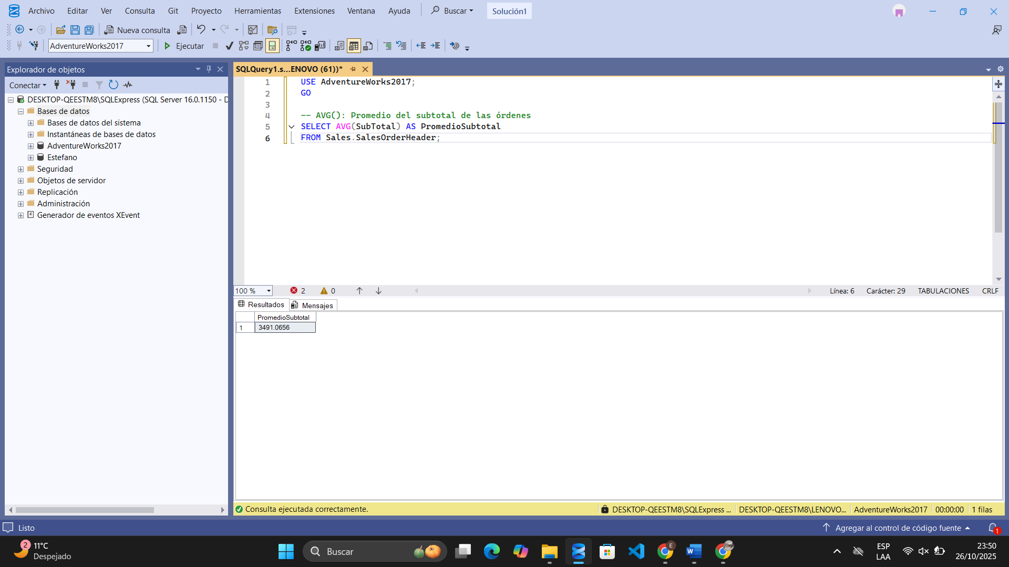

1. -- MAX(): Venta más alta

SELECT MAX(TotalDue) AS VentaMasAlta

FROM Sales.SalesOrderHeader;

El resultado será una sola fila y una sola columna, mostrando el valor más alto encontrado en la columna TotalDue.

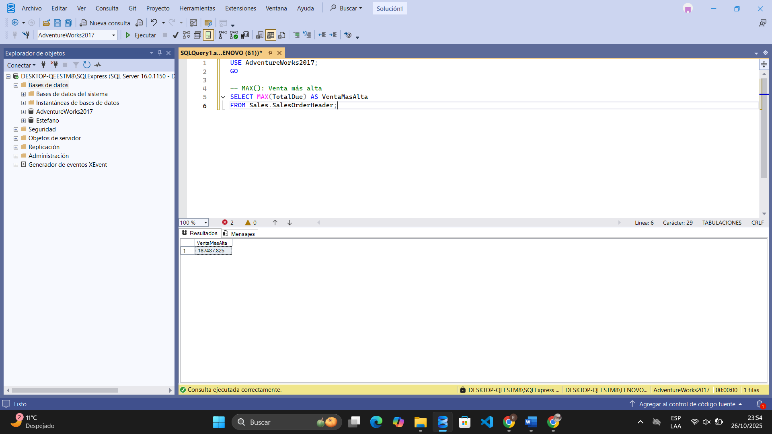

1. -- MIN(): Venta más baja

SELECT MIN(TotalDue) AS VentaMasBaja

FROM Sales.SalesOrderHeader;

Aquí se usa la función MIN() para buscar el valor mínimo (la cantidad más baja) de la columna en lugar de que la columna del resultado se llame “(sin nombre)” o “MIN(TotalDue)”, se mostrará como VentaMasBaja.

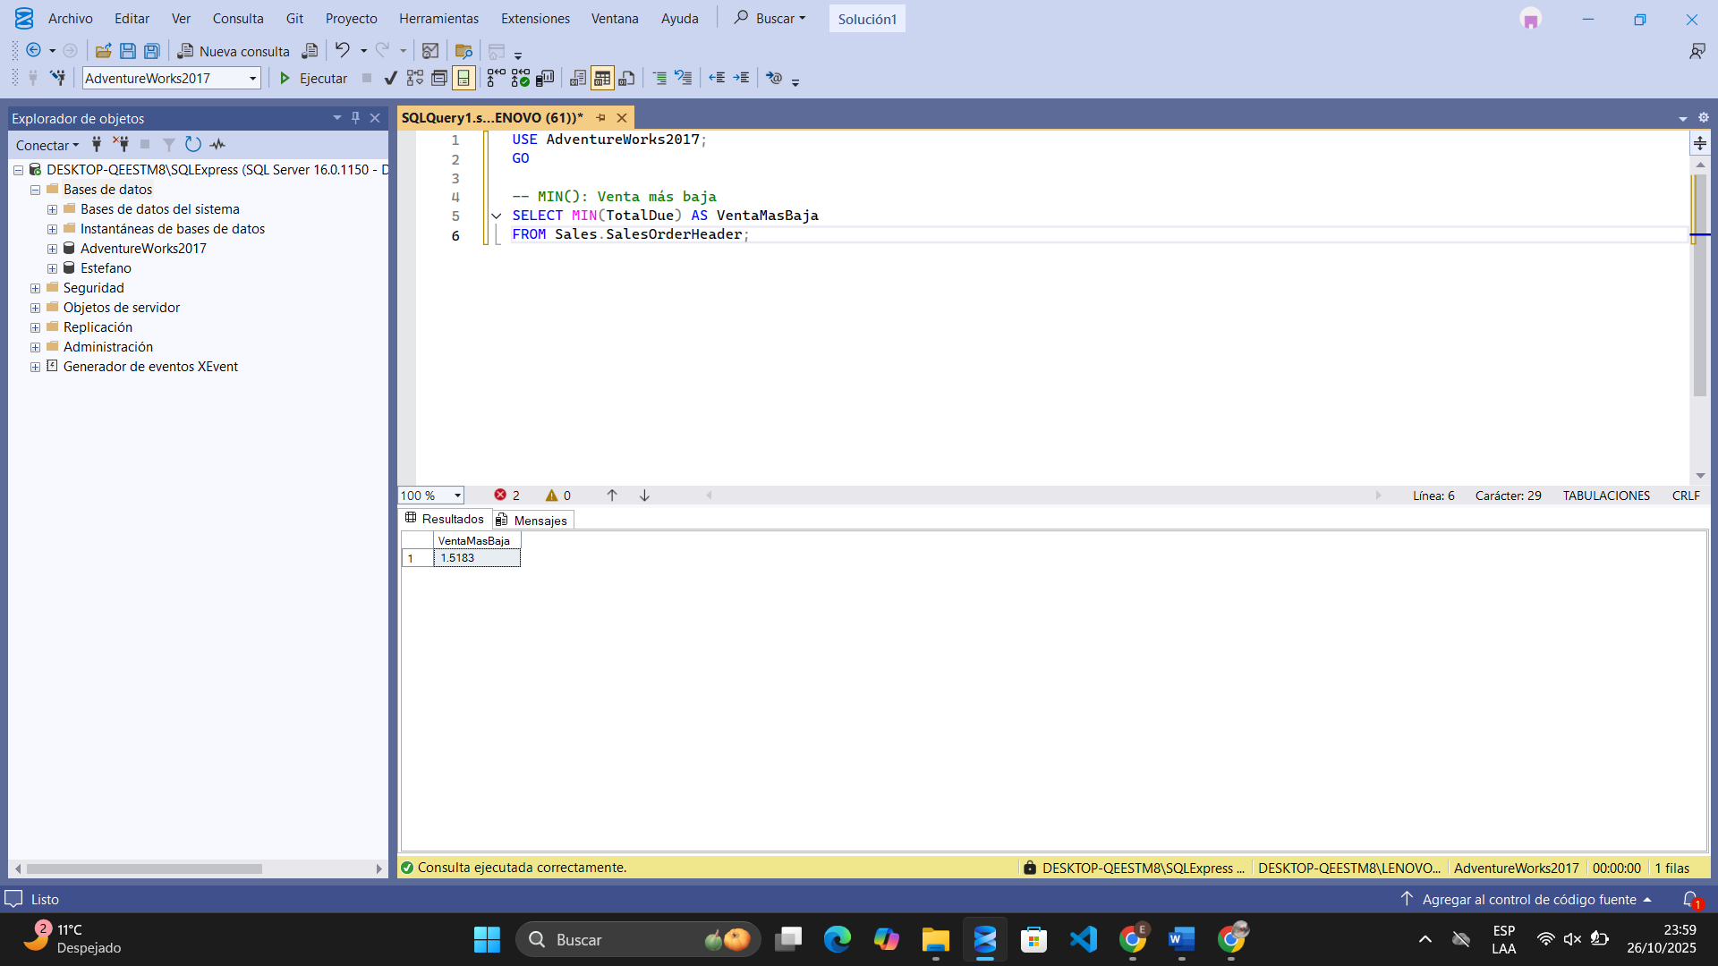

1. -- GROUP BY: Agrupar por vendedor

SELECT SalesPersonID,

SUM(TotalDue) AS TotalVentas,

AVG(TotalDue) AS PromedioVentas,

COUNT(*) AS NumeroDeOrdenes

FROM Sales.SalesOrderHeader

WHERE SalesPersonID IS NOT NULL

GROUP BY SalesPersonID;

La consulta calcula estadísticas de ventas por vendedor. Agrupa las órdenes según el ID del vendedor y muestra cuánto vendió en total, el promedio de sus ventas y cuántas órdenes realizó, considerando solo los vendedores registrados.

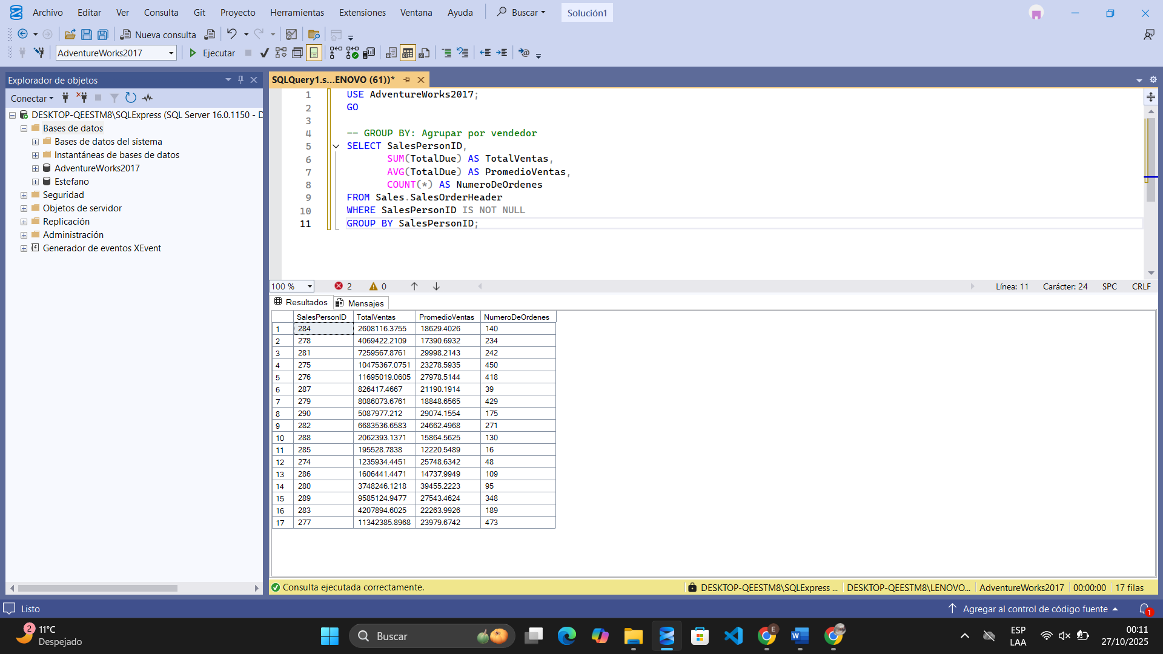

1. -- HAVING: Mostrar vendedores con total de ventas mayor a 2 millones

SELECT SalesPersonID, SUM(TotalDue) AS TotalVentas

FROM Sales.SalesOrderHeader

WHERE SalesPersonID IS NOT NULL

GROUP BY SalesPersonID

HAVING SUM(TotalDue) > 2000000;

La consulta muestra solo a los vendedores que superan los 2 millones en ventas totales.  
Primero agrupa las órdenes por vendedor (GROUP BY SalesPersonID), calcula el total vendido con SUM(TotalDue), y luego usa HAVING para filtrar los grupos que tienen más de 2,000,000 en ventas.  
El WHERE excluye los vendedores nulos antes de agrupar.

